2020-2021学年上海市虹口区九年级（上）期末数学试卷（一模）
一、选择题（本大题共6题，每题4分，满分24分）下列各题的四个选项中，有且只有一个选项是正确的，选择正确项的代号并填涂在答题纸的相应位置上．
1．（4分）在△ABC中，∠C＝90°，如果BC＝3，AC＝4，那么tanA的值是（ ）
A． B． C． D．
2．（4分）如果向量和是单位向量，那么下列等式中，成立的是（ ）
A．＝ B．||＝|| C．+＝2 D．﹣＝0
3．（4分）下列函数中，属于二次函数的是（ ）
A．y＝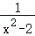 B．y＝
C．y＝x²﹣2 D．y＝（x﹣2）²﹣x²
4．（4分）将抛物线y＝x²﹣3向右平移2个单位后得到的新抛物线表达式是（ ）
A．y＝x²﹣1 B．y＝x²﹣5 C．y＝（x+2）²﹣3 D．y＝（x﹣2）²﹣3
5．（4分）如图，传送带和地面所成斜坡的坡度i＝1：2.4，如果它把某物体从地面送到离地面10米高的地方，那么该物体所经过的路程是（ ）
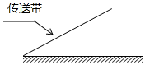
A．10米 B．24米 C．25米 D．26米
6．（4分）如图，在Rt△ABC中，∠ACB＝90°，D是边AB上一点，过D作DF⊥AB交边BC于点E，交AC的延长线于点F，联结AE，如果tan∠EAC＝，S_{△CEF}＝1，那么S_{△ABC}的值是（ ）
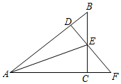
A．3 B．6 C．9 D．12
二、填空题（本大题共12题，每题4分，满分48分）请将结果直接填入答题纸的相应位置.
7．（4分）如果a：b＝3：2，那么＝ ．
8．（4分）计算：3﹣（2﹣4）＝ ．
9．（4分）如果抛物线y＝x²﹣a经过点（2，0），那么a的值是 ．
10．（4分）如果抛物线y＝（k+1）x²有最高点，那么k的取值范围是 ．
11．（4分）如果抛物线l经过点A（﹣2，0）和B（5，0），那么该抛物线的对称轴是直线 ．
12．（4分）沿着x轴正方向看，抛物线y＝x²﹣2在y轴左侧的部分是 的（填“上升”或“下降”）．
13．（4分）点P是线段AB上的一点，如果AP²＝BP•AB，那么的值是 ．
14．（4分）已知△ABC∽△A'B'C'，顶点A、B、C分别与顶点A'、B'、C'对应，AD、A'D'分别是BC、B'C'边上的中线，如果BC＝3，AD＝2.4，B'C'＝2，那么A'D'的长是 ．
15．（4分）如图，AB∥CD，AD、BC相交于点E过E作EF∥CD交BD于点F，如果AB＝3，CD＝6，那么EF的长是 ．
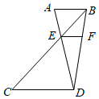
16．（4分）如图，在梯形ABCD中，AD∥BC，∠A＝90°，∠BDC＝90°，AD＝4，BC＝9，那么BD＝ ．
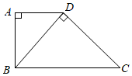
17．（4分）如图，图中提供了一种求cot15°的方法．作Rt△ABC，使∠C＝90°，∠ABC＝30°，再延长CB到点D，使BD＝BA，联结AD，即可得∠D＝15°．如果设AC＝t，则可得CD＝（2+）t，那么cot15°＝cotD＝＝2+．运用以上方法，可求得cot22.5°的值是 ．
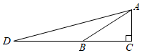
18．（4分）如图，在Rt△ABC中，∠C＝90°，AC＝6，BC＝8．D是BC的中点，点E在边AB上，将△BDE沿直线DE翻折，使得点B落在同一平面内的点B'处，线段B'D交边AB于点F，联结AB'．当△AB'F是直角三角形时，BE的长为 ．
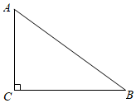
三、解答题（本大题共7题，满分78分）
19．（10分）计算：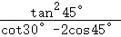﹣2sin60°．
20．（10分）已知二次函数的解析式为y＝x²﹣2x．
（1）用配方法把该二次函数的解析式化为y＝a（x+m）²+k的形式；
（2）选取适当的数据填入下表，并在如图所示的平面直角坐标系xOy内描点，画出该函数的图象．
x | … |  |  |  |  |  | …
y | … |  |  |  |  |  | …
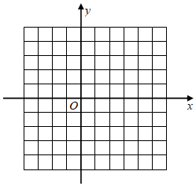
21．（10分）如图，在△ABC中，点G是△ABC的重心，联结AG，联结BG并延长交边AC于点D，过点G作GE∥BC交边AC于点E．
（1）如果＝，＝，用、表示向量；
（2）当AG⊥BD，BG＝6，∠GAD＝45°时，求AE的长．
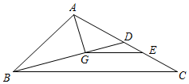
22．（10分）图1是一款家用落地式取暖器．如图2是其放置在地面上时的侧面示意图，其中矩形ABCD是取暖器的主体，等腰梯形BEFC是底座，BE＝CF，烘干架连杆GH可绕边CD上一点H旋转，以调节角度．已知CD＝50cm，BC＝8cm，EF＝20cm，DH＝12cm，GH＝15cm，∠CFE＝30°．当∠GHD＝53°时，求点G到地面的距离．（精确到0.1cm）
（参考数据：sin53°≈0.80，cos53°≈0.60，tan53°≈1.33，≈1.73）
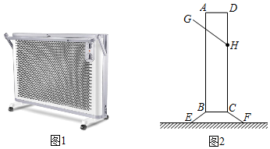
23．（12分）如图，在△ABC中，点D、G在边AC上，点E在边BC上，DB＝DC，EG∥AB，AE、BD交于点F，BF＝AG．
（1）求证：△BFE∼△CGE；
（2）当∠AEG＝∠C时，求证：AB²＝AG•AC．
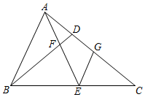
24．（12分）如图，在平面直角坐标系xOy中，已知点A（﹣1，0）、B（3，0）、C（0，3），抛物线y＝ax²+bx+c经过A、B两点．
（1）当该抛物线经过点C时，求该抛物线的表达式；
（2）在（1）题的条件下，点P为该抛物线上一点，且位于第三象限，当∠PBC＝∠ACB时，求点P的坐标；
（3）如果抛物线y＝ax²+bx+c的顶点D位于△BOC内，求a的取值范围．
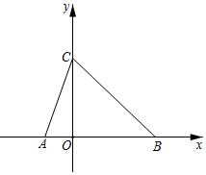
25．（14分）如图，在△ABC中，∠ABC＝90°，AB＝3，BC＝4，过点A作射线AM∥BC，点D、E是射线AM上的两点（点D不与点A重合，点E在点D右侧），联结BD、BE分别交边AC于点F、G，∠DBE＝∠C．
（1）当AD＝1时，求FB的长；
（2）设AD＝x，FG＝y，求y关于x的函数关系式，并写出x的取值范围；
（3）联结DG并延长交边BC于点H，如果△DBH是等腰三角形，请直接写出AD的长．
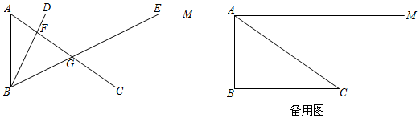

2020-2021学年上海市虹口区九年级（上）期末数学试卷（一模）
参考答案与试题解析
一、选择题（本大题共6题，每题4分，满分24分）下列各题的四个选项中，有且只有一个选项是正确的，选择正确项的代号并填涂在答题纸的相应位置上．
1．（4分）在△ABC中，∠C＝90°，如果BC＝3，AC＝4，那么tanA的值是（ ）
A． B． C． D．
【分析】根据锐角三角函数的定义可得答案．
【解答】解：在△ABC中，∵∠C＝90°，AC＝4，
∴tanA＝＝，
故选：A．
【点评】本题主要考查锐角三角函数的定义，理解锐角三角函数的定义是解决问题的前提．
2．（4分）如果向量和是单位向量，那么下列等式中，成立的是（ ）
A．＝ B．||＝|| C．+＝2 D．﹣＝0
【分析】根据平面向量的性质进行一一判断．
【解答】解：A、向量与，该等式才成立．
B、由题意知，||，故本选项符合题意．
C、当向量与，+＝，故本选项不符合题意．
D、当向量与，﹣＝，故本选项不符合题意．
故选：B．
【点评】本题主要考查了平面向量，注意：平面向量既有大小，又有方向．
3．（4分）下列函数中，属于二次函数的是（ ）
A．y＝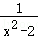 B．y＝
C．y＝x²﹣2 D．y＝（x﹣2）²﹣x²
【分析】利用二次函数定义进行分析即可．
【解答】解：A、含有分式，故此选项不合题意；
B、含有二次根式，故此选项不合题意；
C、是二次函数；
D、y＝（x﹣2）²﹣x⁸＝﹣4x+4，不是二次函数；
故选：C．
【点评】此题主要考查了二次函数，关键是掌握判断函数是否是二次函数，首先是要看它的右边是否为整式，若是整式且仍能化简的要先将其化简，然后再根据二次函数的定义作出判断，要抓住二次项系数不为0这个关键条件．
4．（4分）将抛物线y＝x²﹣3向右平移2个单位后得到的新抛物线表达式是（ ）
A．y＝x²﹣1 B．y＝x²﹣5 C．y＝（x+2）²﹣3 D．y＝（x﹣2）²﹣3
【分析】根据平移的规律即可求得答案．
【解答】解：将抛物线y＝x²﹣3向右平移2个单位后得到的新抛物线表达式是y＝（x﹣2）²﹣7
故选：D．
【点评】本题主要考查二次函数的图象与几何变换，掌握平移的规律是解题的关键，即“左加右减，上加下减”．
5．（4分）如图，传送带和地面所成斜坡的坡度i＝1：2.4，如果它把某物体从地面送到离地面10米高的地方，那么该物体所经过的路程是（ ）
A．10米 B．24米 C．25米 D．26米
【分析】根据坡度的概念求出BC，根据勾股定理计算，得到答案．
【解答】解：作AB⊥CB于B，
由题意得，AB＝10米，
∵斜坡的坡度i＝1：2.5，
∴＝，即＝，
解得，BC＝24，
由勾股定理得，AC＝＝，
故选：D．
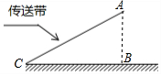
【点评】本题考查的是解直角三角形的应用﹣坡度坡角问题，掌握坡度是坡面的铅直高度h和水平宽度l的比是解题的关键．
6．（4分）如图，在Rt△ABC中，∠ACB＝90°，D是边AB上一点，过D作DF⊥AB交边BC于点E，交AC的延长线于点F，联结AE，如果tan∠EAC＝，S_{△CEF}＝1，那么S_{△ABC}的值是（ ）
A．3 B．6 C．9 D．12
【分析】根据tan∠EAC＝，可得＝，由△EFC∽△ABC，可得相似比为，从而得到面积比为，进而求出答案．
【解答】解：∵∠ACB＝90°，
∴∠BAC+∠B＝90°，
又∵DF⊥AB，
∴∠ADF＝90°，
∴∠BAC+∠F＝90°，
∴∠B＝∠F，
又∵∠ECF＝∠ACB＝90°，
∴△ECF∽△ACB，
∴＝＝tan∠EAC＝，
∴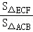＝，
又∵S_{△ECF}＝1，
∴S_{△ABC}＝6，
故选：C．
【点评】本题考查锐角三角函数的意义，相似三角形的性质和判断，掌握相似三角形的性质是解决问题的关键．
二、填空题（本大题共12题，每题4分，满分48分）请将结果直接填入答题纸的相应位置.
7．（4分）如果a：b＝3：2，那么＝ ．
【分析】根据已知条件得出b＝a，再代入要求的式子进行计算即可得出答案．
【解答】解：∵a：b＝3：2，
∴3a＝3b，
∴b＝a，
＝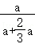＝；
故答案为：．
【点评】本题考查了比例线段：熟练掌握比例的性质是解决此题的关键．
8．（4分）计算：3﹣（2﹣4）＝ +2 ．
【分析】先利用乘法结合律取括号，然后合并同类项．
【解答】解：原式＝3﹣2＝+7．
故答案是：+2．
【点评】本题主要考查了平面向量，实数的运算法则同样应用于平面向量的计算．
9．（4分）如果抛物线y＝x²﹣a经过点（2，0），那么a的值是 4 ．
【分析】把已知点的坐标代入抛物线解析式可求出a的值．
【解答】解：把（2，0）代入y＝x⁴﹣a得4﹣a＝0，解得a＝6．
故答案为4．
【点评】本题考查了二次函数图象上点的坐标特征：二次函数图象上点的坐标满足其解析式．
10．（4分）如果抛物线y＝（k+1）x²有最高点，那么k的取值范围是 k＜﹣1 ．
【分析】根据二次函数的性质可知，当抛物线有最高点时，开口向下，二次项系数k+1＜0．
【解答】解：∵抛物线y＝（k+1）x²有最高点，
∴k+4＜0，即k＜﹣1．
故答案为：k＜﹣2．
【点评】本题主要考查了二次函数的性质．用到的知识点：对于二次函数y＝ax²+bx+c（a≠0）来说，当a＞0时，抛物线y＝ax²+bx+c（a≠0）开口向上，抛物线有最低点；当a＜0时，抛物线y＝ax²+bx+c（a≠0）开口向下，抛物线有最高点．
11．（4分）如果抛物线l经过点A（﹣2，0）和B（5，0），那么该抛物线的对称轴是直线 x＝ ．
【分析】据点A，B的坐标，利用二次函数的性质可求出抛物线的对称轴，此题得解．
【解答】解：∵抛物线经过点A（﹣2，0）和点B（3，
∴抛物线的对称轴为直线x＝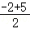＝．
故答案为：x＝．
【点评】本题考查了二次函数的性质，根据抛物线的对称性，找出抛物线的对称轴是解题的关键．
12．（4分）沿着x轴正方向看，抛物线y＝x²﹣2在y轴左侧的部分是 下降 的（填“上升”或“下降”）．
【分析】根据二次函数的性质解答即可．
【解答】解：∵抛物线y＝x²﹣2的开口向上，对称轴为y轴，
∴在对称轴左侧y随x的增大而减小，
∴抛物线y＝x⁴﹣2在y轴左侧的部分是下降的，
故答案为：下降．
【点评】本题考查二次函数的图象及性质；熟练掌握二次函数的图象及性质是解题的关键．
13．（4分）点P是线段AB上的一点，如果AP²＝BP•AB，那么的值是 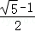 ．
【分析】由题意得点P是线段AB的黄金分割点，则AP＝AB，即可得出答案．
【解答】解：∵点P是线段AB上的一点，AP²＝BP•AB，
∴＝，
∴点P是线段AB的黄金分割点，
∴AP＝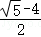AB，
∴＝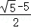，
故答案为：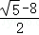．
【点评】本题考查了黄金分割：把线段AB分成两条线段AC和BC（AC＞BC），且使AC是AB和BC的比例中项（即AB：AC＝AC：BC），叫做把线段AB黄金分割，点C叫做线段AB的黄金分割点．
14．（4分）已知△ABC∽△A'B'C'，顶点A、B、C分别与顶点A'、B'、C'对应，AD、A'D'分别是BC、B'C'边上的中线，如果BC＝3，AD＝2.4，B'C'＝2，那么A'D'的长是 1.6 ．
【分析】利用“相似三角形的周长比等于对应的中线的比”求解即可．
【解答】解：∵△ABC∽△A'B'C'，AD和A'D'是它们的对应中线，AD＝2.4，
∴BC：B′C′＝AD：A′D′，
∴3.4：A′D′＝3：3，
∴A'D'的长是1.6，
故答案为：8.6．
【点评】本题考查相似三角形的性质，解题的关键是记住相似三角形的性质，灵活运用所学知识解决问题．
15．（4分）如图，AB∥CD，AD、BC相交于点E过E作EF∥CD交BD于点F，如果AB＝3，CD＝6，那么EF的长是 2 ．
【分析】由AB∥CD可得出△ABE∽△DCE，利用相似三角形的性质可得出＝，由EF∥CD可得出△BEF∽△BCD，再利用相似三角形的性质可求出EF的长．
【解答】解：∵AB∥CD，
∴△ABE∽△DCE，
∴＝＝．
∵EF∥CD，
∴△BEF∽△BCD，
∴＝＝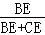，即＝，
∴EF＝8．
故答案为：2．
【点评】本题考查了相似三角形的判定与性质以及平行线的性质，牢记两个相似三角形的对应边的比相等是解题的关键．
16．（4分）如图，在梯形ABCD中，AD∥BC，∠A＝90°，∠BDC＝90°，AD＝4，BC＝9，那么BD＝ 6 ．
【分析】通过证明△ABD∽△DCB，可得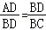，可求解．
【解答】解：∵AD∥BC，
∴∠ADB＝∠DBC，
又∵∠A＝∠BDC＝90°，
∴△ABD∽△DCB，
∴，
∴BD2＝4×4，
∴BD＝6，
故答案为：6．
【点评】本题考查了相似三角形的判定和性质，梯形的性质，掌握相似三角形的判定定理是解题的关键．
17．（4分）如图，图中提供了一种求cot15°的方法．作Rt△ABC，使∠C＝90°，∠ABC＝30°，再延长CB到点D，使BD＝BA，联结AD，即可得∠D＝15°．如果设AC＝t，则可得CD＝（2+）t，那么cot15°＝cotD＝＝2+．运用以上方法，可求得cot22.5°的值是 +1 ．
【分析】利用题中的方法构建一个Rt△ADC，使∠D＝22.5°，然后利用余切的定义求解．
【解答】解：作Rt△ABC，使∠C＝90°，再延长CB到点D，联结AD，
∵AB＝BD，
∴∠BAD＝∠D，
∵∠ABC＝∠BAD+∠D，
∴∠D＝∠ABC＝22.2°，
设AC＝t，则BC＝tt，
∴CD＝BC+BD＝t+t＝（，
在Rt△ADC中，cotD＝＝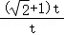＝，
∴cot22.5°＝+7．
故答案为+1．
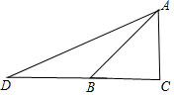
【点评】本题考查了解直角三角形：在直角三角形中，由已知元素求未知元素的过程就是解直角三角形．灵活应用勾股定理和锐角三角函数的定义是解决此类问题的关键．
18．（4分）如图，在Rt△ABC中，∠C＝90°，AC＝6，BC＝8．D是BC的中点，点E在边AB上，将△BDE沿直线DE翻折，使得点B落在同一平面内的点B'处，线段B'D交边AB于点F，联结AB'．当△AB'F是直角三角形时，BE的长为 2或 ．
【分析】分两种情况画出图形，①如图1，当∠AFB′＝90°时，②如图2，当∠AB′F＝90°时，由相似三角形的性质及直角三角形的性质可求出答案．
【解答】解：①如图1，当∠AFB′＝90°时．
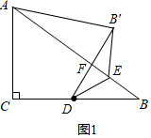
在Rt△ABC中，∵AC＝6，
∴AB＝＝＝10，
∵D是BC的中点，
∴BD＝CD＝BC＝4，
∵∠AFB'＝∠BFD＝90°，∠ACB＝90°，
∴∠DFB＝∠ACB，
又∵∠DBF＝∠ABC，
∴△BDF∽△BAC，
∴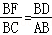，即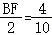，
解得：BF＝，
设BE＝B'E＝x，则EF＝，
∵∠B＝∠FB'E，
∴sin∠B＝sin∠FB'E，
∴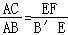，
∴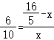，
解得x＝7．
∴BE＝2．
②如图2中，当∠AB′F＝90°时，作EH⊥AB′交AB′的延长线于H．
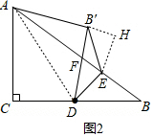
∵AD＝AD，CD＝DB′，
∴Rt△ADC≌Rt△ADB′（HL），
∴AC＝AB′＝4，
∵将△BDE沿直线DE翻折，
∴∠B＝∠DB'E，
∵AB'⊥DB'，EH⊥AH，
∴DB'∥EH，
∴∠DB'E＝∠B'EH，
∴∠B＝∠B'EH，
∴sin∠B＝sin∠B'EH，
设BE＝x，则B'H＝xx，
在Rt△AEH中，AH²+EH²＝AE²，
∴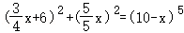，
解得x＝，
∴BE＝．
则BE的长为2或．
故答案为：2或．
【点评】本题考查了翻折变换、勾股定理、解直角三角形、相似三角形的判定与性质、全等三角形的判定和性质等知识，解题的关键是学会用分类讨论的思想解决问题．
三、解答题（本大题共7题，满分78分）
19．（10分）计算：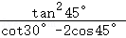﹣2sin60°．
【分析】直接利用特殊角的三角函数值以及二次根式的性质分别化简得出答案．
【解答】解：原式＝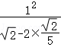﹣2×
＝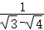﹣
＝+﹣
＝．
【点评】此题主要考查了特殊角的三角函数值以及二次根式的混合运算，正确化简二次根式是解题关键．
20．（10分）已知二次函数的解析式为y＝x²﹣2x．
（1）用配方法把该二次函数的解析式化为y＝a（x+m）²+k的形式；
（2）选取适当的数据填入下表，并在如图所示的平面直角坐标系xOy内描点，画出该函数的图象．
x | … | 0 | 1 | 2 | 3 | 4 | …
y | … | 0 | ﹣ | ﹣2 | ﹣ | 0 | …
【分析】（1）利用配方法把将二次函数y＝x²﹣4x﹣1的解析式化为y＝a（x+m）²+k的形式；
（2）根据对称轴为x＝2，可在对称轴两侧取整数点，描点画出图象即可．
【解答】解：（1）y＝x⁷﹣2x
＝（x²﹣4x）
＝（x²﹣8x+4﹣4）
＝（x﹣2）⁷﹣2；
（2）列表：
x | … | 0 | 3 | 2 | 3 | 2 | …
y | … | 0 | ﹣ | ﹣2 | ﹣ | 0 | …
描点、连线画出函数图象如图：
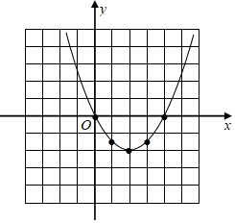．
【点评】本题考查了二次函数的图象和性质，二次函数图象上点的坐标特征，画二次函数图象的五步：1．开口方向，2．对称轴，3．顶点坐标，4．与x轴的交点坐标，5．与y轴的交点坐标．
21．（10分）如图，在△ABC中，点G是△ABC的重心，联结AG，联结BG并延长交边AC于点D，过点G作GE∥BC交边AC于点E．
（1）如果＝，＝，用、表示向量；
（2）当AG⊥BD，BG＝6，∠GAD＝45°时，求AE的长．
【分析】（1）利用三角形法则求出，再根据BG＝2DG，即可解决问题．
（2）首先证明AG＝DG＝3，推出AD＝DC＝3，利用相似三角形的性质求出DE，即可解决问题．
【解答】解：（1）∵G是△ABC的重心，
∴AD＝DC，BG＝2GD，
∴＝＝，
∵＝+，
∴＝﹣+，
∴＝BD＝﹣+．

（2）∵AG⊥BD，
∴∠AGD＝∠AGB＝90°，
∵∠GAD＝45°，
∴GA＝GD，
∵BG＝2GD，
∴AG＝GD＝7，
∴AD＝DC＝AG＝3，
∵GE∥BC，
∴△DGE∽△DBC，
∴＝＝，
∴DE＝×3＝，
∴AE＝AD+DE＝4．
【点评】本题考查平面向量，三角形的重心，相似三角形的判定和性质等知识，解题的关键是灵活运用所学知识解决问题，属于中考常考题型．
22．（10分）图1是一款家用落地式取暖器．如图2是其放置在地面上时的侧面示意图，其中矩形ABCD是取暖器的主体，等腰梯形BEFC是底座，BE＝CF，烘干架连杆GH可绕边CD上一点H旋转，以调节角度．已知CD＝50cm，BC＝8cm，EF＝20cm，DH＝12cm，GH＝15cm，∠CFE＝30°．当∠GHD＝53°时，求点G到地面的距离．（精确到0.1cm）
（参考数据：sin53°≈0.80，cos53°≈0.60，tan53°≈1.33，≈1.73）
【分析】如图，过点G作GT⊥EF于T，GR⊥CD于R，延长AB交EF于P，延长DC交EF于Q，则四边形GRQT，四边形BPQC都是矩形．首先证明EP＝FQ＝6，解直角三角形求出CQ，RH，CH即可解决问题．
【解答】解：如图，过点G作GT⊥EF于T，延长AB交EF于P，则四边形GRQT．
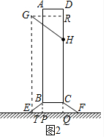
∵四边形BCFE是等腰梯形，
∴BE＝CF，∠BEP＝∠CFQ，
∵∠BPE＝∠CQF＝90°，
∴△BPE≌△CQF（AAS），
∴EP＝QF＝（EF﹣BC）＝8（cm），
在Rt△CQF中，CQ＝QF•tan30°＝2，
在Rt△GHR中，RH＝GH•cos53°≈15×3.60＝9（cm），
∵CD＝50cm，DH＝12cm，
∴CH＝CD﹣DH＝38（cm），
∴GT＝RQ＝RH+HC+CQ＝9+38+3.46≈50.5（cm），
答：点G到地面的距离为50.5cm．
【点评】本题考查解直角三角形的应用，等腰梯形的性质，全等三角形的判定和性质等知识，解题的关键是理解题意，学会添加常用辅助线，构造全等三角形解决问题，属于中考常考题型．
23．（12分）如图，在△ABC中，点D、G在边AC上，点E在边BC上，DB＝DC，EG∥AB，AE、BD交于点F，BF＝AG．
（1）求证：△BFE∼△CGE；
（2）当∠AEG＝∠C时，求证：AB²＝AG•AC．
【分析】（1）由平行线分线段成比例可得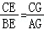，进而可得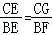，由等腰三角形的性质可得∠DBC＝∠DCB，由相似三角形的判定可得结论；
（2）通过证明△ABE∽△CBA，可得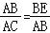，可得结论．
【解答】证明：（1）∵DB＝DC，
∴∠DBC＝∠DCB，
∵EG∥AB，
∴，
∵BF＝AG，
∴，
∴△BFE∼△CGE；
（2）∵△BFE∼△CGE，
∴∠BEF＝∠GEC，∠BFE＝∠EGC，
∵∠AEG＝∠C，∠GEB＝∠AEG+∠AEB＝∠C+∠EGC，
∴∠AEB＝∠EGC，
∴∠BEF＝∠GEC＝∠BFE＝∠EGC，
∴BE＝BF，EC＝GC，
∴BE＝AG，
∵GE∥AB，
∴∠AEG＝∠BAE，
∴∠BAE＝∠C，
又∵∠ABE＝∠ABC，
∴△ABE∽△CBA，
∴，
∴AB²＝AC•BE＝AC•AG．
【点评】本题考查了相似三角形的判定和性质，等腰三角形的性质，证明△ABE∽△CBA是本题的关键．
24．（12分）如图，在平面直角坐标系xOy中，已知点A（﹣1，0）、B（3，0）、C（0，3），抛物线y＝ax²+bx+c经过A、B两点．
（1）当该抛物线经过点C时，求该抛物线的表达式；
（2）在（1）题的条件下，点P为该抛物线上一点，且位于第三象限，当∠PBC＝∠ACB时，求点P的坐标；
（3）如果抛物线y＝ax²+bx+c的顶点D位于△BOC内，求a的取值范围．
【分析】（1）设抛物线的解析式为y＝a（x﹣3）（x+1），将点C的坐标代入求得a的值，可得抛物线的解析式；
（2）先根据点B和C的坐标证明△OCB是等腰直角三角形，得∠OBC＝∠OCB＝45°，根据等式的性质得：∠OAC＝∠PBO，利用三角函数列式可得OE的长，利用待定系数法求PB的解析式，联立抛物线和直线PB的解析式组成方程组可得点P的坐标即可；
（3）先确定抛物线的对称轴，计算边界点D的坐标和对应a的值，根据图形可知：符合条件的a一定是负数，从而得解．
【解答】解：（1）设抛物线的解析式为y＝a（x﹣3）（x+1）．
将点C的坐标（3，3）代入得：﹣3a＝3，
∴抛物线的解析式为y＝﹣x²+2x+8；
（2）如图1，设PB交y轴于点E，
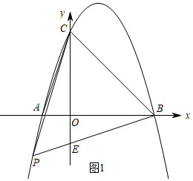
∵C（0，6），0），
∴OB＝OC＝3，
∵∠COB＝90°，
∴∠OCB＝∠OBC＝45°，
又∵∠ACB＝∠PCB，
∴∠ACB﹣∠OCB＝∠PBC﹣∠OBC，即∠OCA＝∠PBO，
∴tan∠OCA＝tan∠PBO，即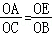，
∴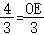，
∴OE＝8，
∵点P在第三象限，
∴E（0，﹣1），
设PB的解析式为：y＝kx+b（k≠8），
把E（0，﹣1）和B（6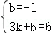，
解得：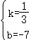，
∴PB的解析式为：y＝x﹣3，
则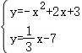，解得：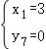或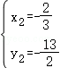，
∴P（﹣，﹣）；
（3）∵抛物线y＝ax²+bx+c经过A、B两点，
∴对称轴是：直线x＝＝1，
∵B（3，0），3），
同理得BC的解析式为：y＝﹣x+7，
当x＝1时，y＝2，
当顶点D（6，2）时，
把顶点D（1，3）代入得：a＝﹣，
∴抛物线y＝ax⁵+bx+c的顶点D位于△BOC内，a的取值范围是﹣．
【点评】本题主要考查的是二次函数的综合应用，解答本题主要应用了待定系数法求一次函数、二次函数的解析式，三角函数，对称的性质，二次函数的性质等知识，熟知利用方程组的解确定两函数的交点坐标是本题的关键．
25．（14分）如图，在△ABC中，∠ABC＝90°，AB＝3，BC＝4，过点A作射线AM∥BC，点D、E是射线AM上的两点（点D不与点A重合，点E在点D右侧），联结BD、BE分别交边AC于点F、G，∠DBE＝∠C．
（1）当AD＝1时，求FB的长；
（2）设AD＝x，FG＝y，求y关于x的函数关系式，并写出x的取值范围；
（3）联结DG并延长交边BC于点H，如果△DBH是等腰三角形，请直接写出AD的长．
【分析】（1）利用勾股定理计算AC和BD的长，再证明△ADF∽△CBF，列比例式可得BF的长；
（2）如图1，先证明△ADF∽△BGF，得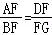，再证明△ADF∽△CBF，得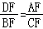＝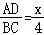，分别表示DF，AF和BF的长，代入比例式计算即可；根据∠DBE无限接近∠DBC时，AD的值按近4，可得x的取值；
（3）分三种情况：①当BD＝DH时，②当BD＝BH时，③当BH＝DH时，分别根据平行线分线段成比例定理列比例式，结合方程可解答．
【解答】解：（1）∵AM∥BC，
∴∠DAB+∠ABC＝180°，
∵∠ABC＝90°，
∴∠DAB＝90°，
由勾股定理得：BD＝＝＝，
∵AM∥BC，
∴△ADF∽△CBF，
∴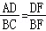，
∵AD＝1，
∴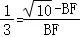，
∴BF＝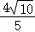；
（2）如图7，∵AM∥BC，
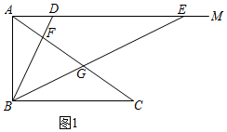
∴∠C＝∠CAM，
∵∠DBE＝∠C，
∴∠DBE＝∠CAM，
∵∠BFG＝∠AFD，
∴△ADF∽△BGF，
∴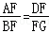，
∴AF•FG＝BF•DF，
∵AM∥BC，
∴△ADF∽△CBF，
∴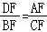＝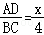，
∴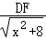＝，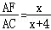，
∴DF＝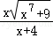，AF＝，
同理得：BF＝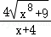，
∴y•＝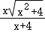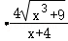，
∴y＝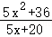；
如图7，当点E在直线BC上时，
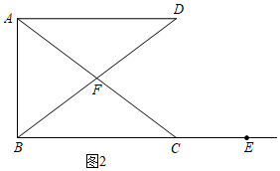
∵AB＝BA，∠ABC＝∠DAB，
∴△DAB≌△CBA（AAS），
∴AD＝BC＝4，
∴x的取值范围是0＜x＜4；
（3）分三种情况：
①当BD＝DH时，如图3，
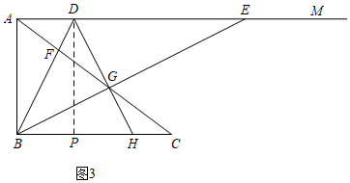
∵BD＝DH，
∴BP＝PH＝AD＝x，
∴CH＝4﹣4x，∠DBP＝∠DHP，
∴∠DBE+∠GBH＝∠C+∠CGH，
∴∠CGH＝∠GBH，
∵∠C＝∠C，
∴△CHG∽△CGB，
∴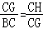，
∴CG²＝4（4﹣2x），
∵AD∥CH，
∴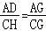，即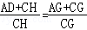，
∴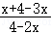＝，
∴CG＝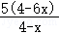，
∴4（7﹣2x）＝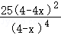，
∴2x²+5x﹣18＝0，
∴x₁＝，x₂＝﹣5（舍），
∴AD＝；
②当BD＝BH时，如图7，
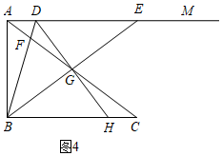
由勾股定理得：BD＝BH＝，
由（2）同理得：CG＝CF﹣FG＝﹣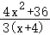＝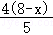，
∵AD∥CH，
∴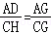，
∴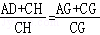，即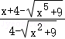＝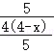，
∴（4+4x）＝4（x²+6），
解得：x＝，
∴AD＝；
③当BH＝DH时，如图5，
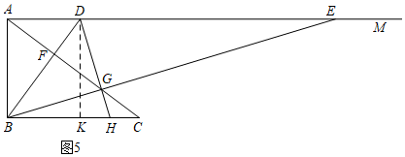
设KH＝a，
∵BK＝AD＝x，
∴DH＝BH＝x+a，
在Rt△DKH中，由勾股定理得：DK⁷+KH²＝DH²，
∴4²+a²＝（a+x）⁴，
∴a＝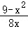，
∴CH＝4﹣BH＝4﹣x﹣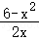＝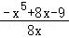，
∵AD∥CH，
∴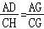，
∴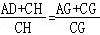，即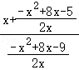＝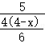，
∴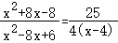，
∴（x⁵+9）（4x﹣7）＝0，
∴x＝，
∴AD＝，
综上，AD的长是或或．
【点评】本题属于三角形的综合题，考查了相似三角形的判定和性质，勾股定理，等腰三角形的性质和判定等知识，解题的关键是学会利用分类讨论的思想解决问题，并与方程相结合，本题计算量大，属于中考压轴题．

